Πανεπιστημιόπολη Ζωγράφου
Τ.Κ. 15772

Τηλ. 2107274658
e-mail: secr@biol.uoa.gr

Πληροφορίες: ………………………..

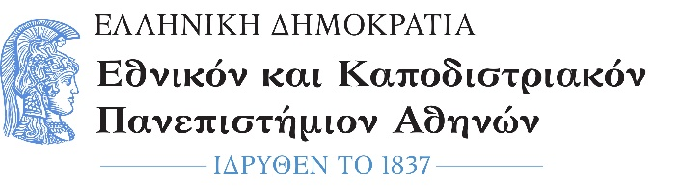

Σχολή Θετικών Επιστημών

Τμήμα Βιολογίας

Πιστοποιητικό Παιδαγωγικής και Διδακτικής Επάρκειας

Το Τμήμα Βιολογίας της Σχολής Θετικών Επιστημών του Εθνικού και Καποδιστριακού Πανεπιστημίου Αθηνών βεβαιώνει ότι ο/η …………………………………. του…………….., πτυχιούχος του Τμήματος …………………………… του Ε.Κ.Π.Α. με Αριθμό Μητρώου …………………, παρακολούθησε και εξετάστηκε επιτυχώς στα προβλεπόμενα μαθήματα πιστοποίησης της Παιδαγωγικής και Διδακτικής Επάρκειας.
Το παρόν πιστοποιητικό χορηγείται για κάθε νόμιμη χρήση.

Ο Πρόεδρος του Τμήματος Βιολογίας

……………………………………………………….

